Efraim testvér
Keresztút

mű a Pázmány Péter Elektronikus Könyvtár (PPEK)
– a magyarnyelvű keresztény irodalom tárháza – állományában.

Bővebb felvilágosításért és a könyvtárral kapcsolatos legfrissebb hírekért
látogassa meg a http://www.ppek.hu internetes címet.

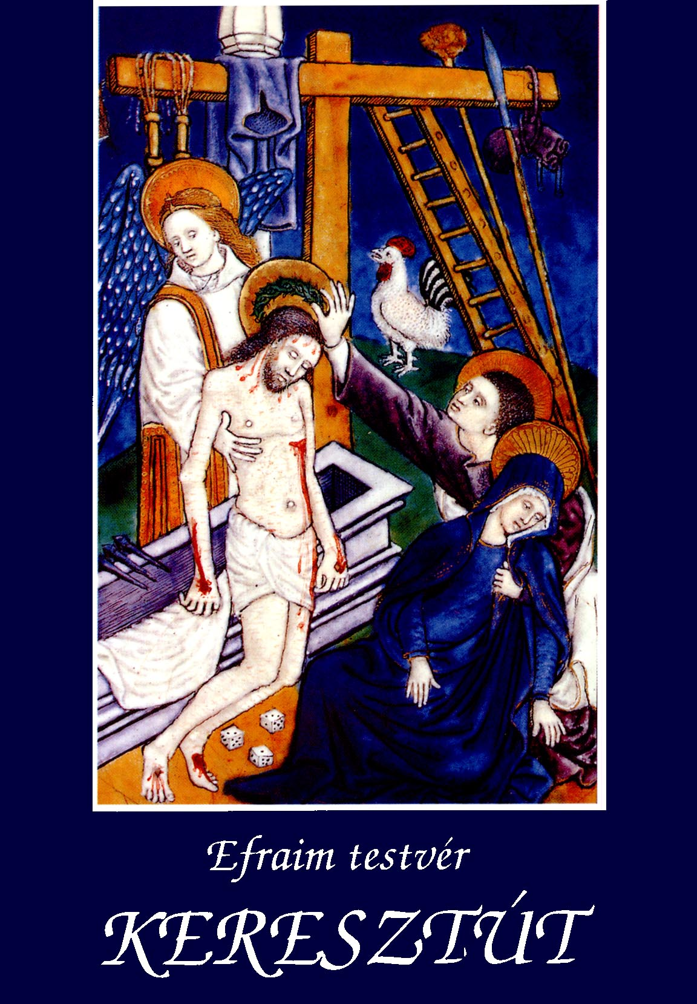

Impresszum

Efraim testvér
Keresztút

A mű eredeti címe: Le chemin de la croix

Fordította: Csaba Ildikó (Nyolc Boldogság Közösség)

Grafika: Kis Éva (Nyolc Boldogság Közösség)

Borító: J. Pericaud: Levétel a keresztről

____________________

A könyv elektronikus változata

Ez a publikáció a Nyolc Boldogság Közösség által megjelentetett könyv elektronikus változata, amely a Közösség engedélyével készült. A nyomtatott könyv 1995-ben jelent meg, ISBN azonosítója: 963 00 1863 2. Az elektronikus változat szabadon használható lelkipásztori célokra. Minden más jog a Nyolc Boldogság Közösségé.
A könyv grafikáit (egy teljes keresztút) külön állományban adja közre a Pázmány Péter Elektronikus Könyvtár. Az állomány neve KKEP7.ZIP, amely a Keresztúti illusztrációk tétel alatt (PPEK szám: 29) található. Ebben a ZIP file-ban a könyv mind a tizennégy grafikája megtalálható fekete-fehér, nyomdai minőségű, 600 dpi felbontásban. Minden grafika mérete egységesen 1462 x 652 pixel, nagysága 120.030 byte. A ZIP file kibontása után az állományban a következő grafikák találhatók:

 | A grafika tartalma | A fájl neve
1. | Jézust halálra ítélik | k7u1.bmp
2. | Jézus vállára veszi a keresztet | k7u2.bmp
3. | Jézus először esik el a kereszttel | k7u3.bmp
4. | Jézus anyjával találkozik | k7u4.bmp
5. | Cirenei Simon segít vinni Jézus keresztjét | k7u5.bmp
6. | Veronika megtörli Jézus arcát | k7u6.bmp
7. | Jézus másodszor esik el a kereszttel | k7u7.bmp
8. | Jézus találkozik a síró asszonyokkal | k7u8.bmp
9. | Jézus harmadszor esik el a kereszttel | k7u9.bmp
10. | Jézust megfosztják ruháitól | k7u10.bmp
11. | Jézust keresztre feszítik | k7u11.bmp
12. | Jézus meghal a kereszten | k7u12.bmp
13. | Jézust leveszik a keresztről | k7u13.bmp
14. | Jézust sírba helyezik | k7u14.bmp

Tartalomjegyzék
Impresszum 2
Tartalomjegyzék 3
Ajánlás a magyar kiadáshoz 4
Előszó 5
Bevezetés 7
I. Jézust halálra ítélik 8
II. Jézus vállára veszi a keresztet 10
III. Jézus először esik el a kereszttel 12
IV. Jézus anyjával találkozik 14
V. Cirenei Simon segíti vinni Jézus keresztjét 16
VI. Veronika megtörli Jézus arcát 18
VII. Jézus másodszor esik el a kereszttel 20
VIII. Jézus találkozik a jeruzsálemi asszonyokkal 22
IX. Jézus harmadszor esik el a kereszttel 24
X. Jézust megfosztják ruháitól 25
XI. Jézust keresztre feszítik 27
XII. Jézus meghal a kereszten 29
XIII. Jézust leveszik a keresztről 31
XIV. Jézust sírba helyezik 33

Ajánlás a magyar kiadáshoz
Efraim testvér a ferences testvérek által elterjesztett keresztutat járó modern keresztény, aki felvállalja a Hagyomány polifonikus gazdagságát csakúgy, mint a ma emberének külső és belső nyomorúságait.
Hite egészségének jele, hogy gondosan megkülönbözteti az Úr keresztútját a mi keresztútjárásunktól. Az Úré egyetlen, világot megváltó, felfoghatatlan út. Ő saját feltámadása előtt járta be ezt az utat az Atya és irántunk való szeretettől tántorogva. Mi az Úr feltámadása után és már az Ő nyomdokaiba illesztve lábunkat járjuk a keresztutat. A mi keresztutunkat elárasztja a húsvéti fény.
Egyetemes keresztút: benne van Izrael ügye, az az ügy, amelyet Jézus a Passió órájában a szívében őrzött; benne imádkoznak nemzedékek: a nagy középkori misztikusok (Assisi Szent Klára és a többiek) Jézus szent sebeinek titkaiba merülve... Nemcsak elmélkedés, hanem beszélgetés az Úrral és beszélgetés az Úrhoz; próza és ének, dráma és líra.
Ha valaki szívből imádkozza, késztetést érez arra, hogy keressen egy hegyre felvezető, tizennégy stációból álló keresztutat, ahol testestül-lelkestül újra elimádkozhatja Efraim testvér keresztútját.
fr. Barsi Balázs
kisebb testvér

Előszó
A kor, amelyben élünk, szeretne legyőzni minden emberi szenvedést, s ha ez nem sikerül, értetlenül áll a jelenség előtt. Mert az emberi szenvedésre – főleg ha igazságtalan, s olyanokat sújt, akik ezt látszólag nem érdemelték meg – csak az találhat megfelelő magyarázatot, aki a szenvedő és megfeszített Jézusra meri emelni tekintetét, magára a szenvedésben vergődő Istenre, Passiója és halála órájában.

S akkor is maradhatnak olyan csapdák, amelyeket a kereszt magyarázói még a közelmúltban sem tudtak mindig elkerülni. Hárítsuk hát el magunktól Jézus keresztjét, és ne járjuk vele végig a tizennégy stációból álló keresztutat, amelynek gyakorlata a középkor végén alakult ki?
Erre a kérdésre ad mélyen átgondolt, igaz választ Efraim testvér Keresztút című könyve, amely barátainak és testvéreinek kívánságára került kiadásra.

A válasz sokkal több, mint egyszerű teológiai fejtegetés. A szerző szívében olyan szerelmes ének született, melynek költői minősége és szellemi gazdagsága senkit nem hagyhat közömbösen. Fölösleges lenne hangokra bontani ezt az egységes harmóniát, mely elragadja lelkünket, és főleg megsebzi szívünket.

Ugyanakkor hangsúlyozni szeretném, hogy ezek az elmélkedések a Bibliából táplálkoznak. „Varázserejüket” részben annak köszönhetik, hogy a szerző gondolatai oly gyakran egybecsengenek a Szentírással, ihletettsége az Egyházatyákéra emlékeztet.

Azok, akik személyesen ismerik Efraim testvért és a Júda Oroszlánja (mai nevén Nyolc Boldogság) Közösséget, nem lepődnek meg majd azon, hogy milyen nagy hangsúlyt kap a zsidó nép misztériuma. Jézus, az Isten Fia, a zsidó nép gyermeke meghal és feltámad, s ezzel a próféták által már oly régen megjövendölt megváltást hozza el. Vajon a zsidóság húsz évszázados üldöztetése nem egyfajta meghosszabítása Jézus keresztútjának? S nem reménykedhetünk-e abban, hogy egy napon Jézus feltámadása által beteljesedik a zsidó húsvét?

A kötet elején egy híres Szent Bernát-szemelvényt olvashatunk. Miért is csodálkoz-nánk ezen? A mű tanúságtétele természe-tes hajtása a keresztény hagyomány évez-redes fájának, s friss gyümölcsöt terem mindazoknak, akik ma és holnap még mindig hinni mernek a Szeretet csodáiban.
André LOUF testvér
Mont-des-Cats apátja

„Testvéreim, amikor megtértem, és láttam, hogy mennyire híján vagyok az erényeknek, magamévá tettem a Megváltó szenvedéseiből álló mirhacsokrot: benne vannak gyermekkori nélkülözései, a prédikálással járó feszültségek, a vándorlás fáradságai, az imában töltött éjszakák, a böjt idején átélt kísértések, a bűnösökért ejtett könnyek, a rosszindulat, amellyel szavait ki akarták forgatni, a hamis barátok csapdái, a sértések, a köpések, a pofonok, a gúnyolódás, a szögek, vagyis minden létező fájdalom, amit az emberek üdvösségéért vállalt...
Rájöttem, hogy a bölcsesség abban áll, hogy ezeken a dolgokon elmélkedjünk, mert bennük találjuk meg a tökéletes igazságot, a tudomány teljességét, az üdvösség gazdagságát s valamennyi érdemet. Jézus szenvedései emelnek ki a csüggedésből, s intenek szerénységre, amikor valamit jól csinálok. Ezek segítségével járhatok biztonsággal a királyi úton az élet jó és rossz dolgai között, s kerülhetem el a mindkét oldalról fenyegető veszélyt...
Amint tudjátok, mindig ezekről a dolgokról beszélek, s Isten látja, hogy szívemben is mindig ezek munkálnak. Írásaim gyakran szólnak Jézus szenvedéseiről – bárki olvashatja –, mert a legmagasabb filozófia ezen a világon Jézus, a megfeszített Jézus ismerete.”
Szent Bernát
Homília az Énekek énekéről

Bevezetés
Mire jó a keresztút? Biztosan lesznek olyan keresztény testvérek, akikben felmerül ez a kérdés. Nem látunk éppen elég szenvedést a tévében? Mások szerint vidámabb, dicsőbb témákról kellene beszélni, nehogy a századelő fájdalomkultuszába essünk vissza.

Jézus azonban ezt mondta: „Én vagyok az út”, és ez az út kikerülhetetlenül átvezet a kereszten. A kereszt lehet akadály az ember előtt, de lehet az ég felé vezető híd is. Minden attól függ, hogy milyen szemmel tekintünk a keresztre és Jézus szenvedéseire.

Amikor keresztutat járunk, barátsággal fordulunk Isten felé, aki azt akarta, hogy a barátai legyünk. Az én Uram, az én Mesterem és barátom szenved, s nem akarom magára hagyni. Feddő, mégis szinte gyengéd szavai a fülemben csengenek: „Egy órát sem tudtatok velem virrasztani?” Szeretetből kell tehát elmélkednünk Jézus szenvedéseiről.

De vigyázzunk, kerüljük el azokat a félreértéseket, amelyek kortársainkat eltávolították a keresztúttól! Semmiképp nem azonosíthatjuk magunkat a szenvedő Krisztussal. Ez az Ő szenvedése. Ő az, aki azonosul a bűnös emberrel: „Vétkeinket a saját testében fölvitte a fára.”
Az első, dolorista felfogás veszélyes lehet azoknak az érzékeny lelkeknek, akik könnyen képzelnek be maguknak mindenféle szenvedést. Jézus áldozata egyedül-álló, s csak Őrá tartozik, hogy kik élvez-hetik azt a rendkívüli és ritka kiváltságot, hogy megoszthatják vele szenvedéseit.

A fájdalomkultusszal ellentétben a másik lehetséges hozzáállás az, amely megpróbál behatolni a megváltás titkába, s Jézus példájából akar erőt, bátorságot, biztonsá-got meríteni a megpróbáltatásokhoz. Izajás próféta mondja: „Örömmel merítetek majd vizet az üdvösség forrásaiból”, s mi is így foglalhatnánk össze a keresztút értelmét.

Ahhoz közeledünk, akinek oldalát átdöfik, s akinek szívéből életet adó víz fakad, amely a szentségeken keresztül jut el hozzánk. Bensőnk örömmel telik meg, mert Jézus megváltott minket, még akkor is, ha ezért nagyon nagy árat fizetett. Vannak, akik ellene vetik, hogy Jézus szenvedésének szörnyű óráiban senki nem örvendezett, gondoljunk csak az Emmauszba tartó tanítványokra: „Te vagy az egyetlen idegen Jeruzsálemben, aki nem tudod, mi történt ott a napokban?” Ez igaz, de mi már nem gondolhatunk úgy Jézus Passiójára, hogy közben megfeledkeznénk a feltámadás öröméről. A gyermekágyas anya öröme teljes mértékben átértékeli a szenvedés óráit.

Nem feledkezhetünk meg arról, hogy Jézus szenvedett, de örömünket ez nem csök-kenti, inkább elmélyíti. Tudjuk, hogy mit neveznek keleti testvéreink fájdalmas örömnek. A bűnbánat örömteli fájdalmát, az atyjához visszatérő fiú mélységes fájdalmát, a visszatérés mélységes örömét, s minél mélyebb a fájdalom, annál nagyobb az öröm.

I. Jézust halálra ítélik
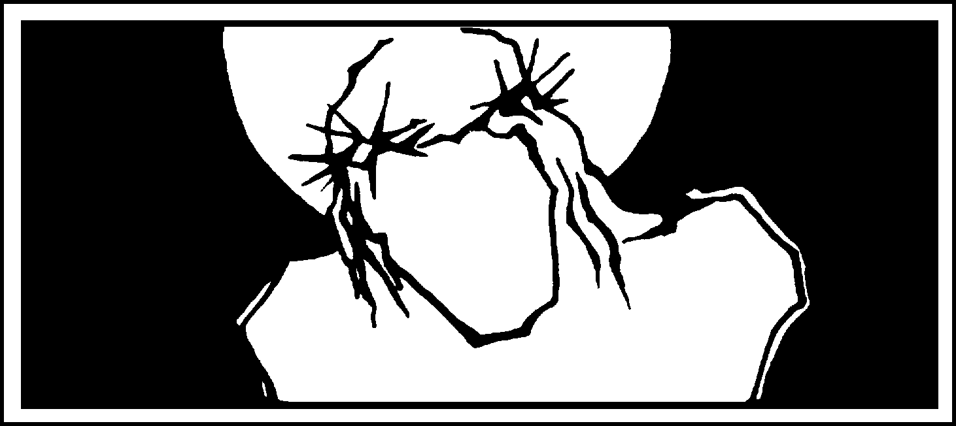

„Bíróság elé állítottuk Istent, és halálra ítéltük.” (Paul Claudel)

Íme az ember.
Íme a makulátlan Bárány a gonoszság szel-lemétől megittasult tömeggel szemben.
Koronájának minden tövisén vér gyön-gyözik, szeme elhomályosul.
Égő sebein keresztül látja az ordító embereket: „Vére rajtunk és fiainkon!”
Pilátus szabadon akarta engedni, „de azok nem tágítottak, hanem egyre elszántabban, egyre hangosabban üvöltötték, hogy feszítse keresztre. Erre Pilátus úgy határozott, hogy enged követelésüknek.”
Ekkor „Jézust kiszolgáltatta nekik akaratuk szerint.”
Isten emberré lett, hogy az emberek kezére adja magát, hogy bíbor palástba öltöztessék, és fájdalommal koronázzák.

A Szeretet magára vette emberi természetünket, mert az emberekből hiányzott a szeretet, s ez a halálhoz vezet. Jézus magára vette ítéletüket, mely őket terhelte. Ezért mondta Pilátus: „Íme az ember” és azt is: „Íme a királyotok.” Mert Ő a Szeretet Királya és Dávidnak, Isten kedves gyermekének, Betlehem pásztorának fia.

Amikor a tömeg megöli királyát, saját magát ítéli el, de azt nem tudja, hogy Káin fiainak ez az utolsó bűne, mert nem tudja, hogy a Fiútól senki nem veheti el az életet, önként áldozza fel magát.
A bűn áldozattá válik, és a kiontott vér megpecsételi az örök szövetséget.
„A mi békességünkért érte utol a büntetés, az ő sebei szereztek nekünk gyógyulást.”

Ezért nem esik többé ítélet alá az, aki Jézus Krisztusban marad. És „ha szívünk vádol minket valamivel, Isten fölötte áll szívünknek”, mert Ő Szeretet, és a Szeretet végtelen. Ne lakjon ezentúl semmiféle bűn a lelkünkben, semmilyen ítélet ne kötözzön meg minket, jöjjön bár az emberektől, a démontól vagy saját lelkiismeretünktől. „A mi békességünkért érte utol a büntetés.”
*
* *
Ó, Jézusom, semmi közöm többé az ítélethez, sem ahhoz, amely rám nehezedett, sem ahhoz, amelyet az emberiség önmaga ellen mondott ki.

Ó, Jézusom, imádom homlokod sebeit, imádandó Tested minden egyes sebe hozzon gyógyulást az Egyház sebeire!

II. Jézus vállára veszi a keresztet
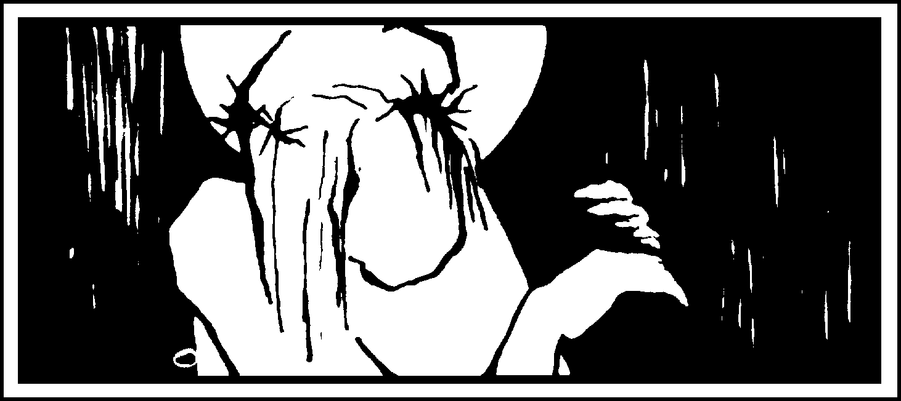

„Vinnünk kell a keresztet, mielőtt a kereszt vinne minket.” (Paul Claudel)

„Ezzel átvették Jézust. Maga vitte keresztjét...”

Amióta Ábrahám hozzákötözte gyermekét az áldozati rőzséhez, Isten sokszor visszagondolt az Édenkert fájára, melyet bölcsességében ültetett. Bizony, elátkozta a fát, amely megfosztotta Őt szeretetének gyümölcsétől, az embertől.

S kiválasztotta a fát, amely a szeretet gyümölcsét fogja teremni.
Az Atya akaratának súlya ránehezedik a Fiú, az Egyetlen, az Elsőszülött vállára. Ő elfogadja és magához öleli.

Ó, boldogságos Kereszt! Micsoda boldogság, hogy Ádám vétke ilyen Megváltót hozott nekünk!

Amiért magára vette a terhet, dicsőség lesz a része.

Tudja, hogy ez a régi átok súlya, s szíve örömmel telik meg, mert ezentúl egyetlen emberre sem fog már ránehezedni.
Ebből az örömből merít erőt.
Van-e akár egyetlen ember is a tömegben, aki szemedbe merne nézni?

Te mégis rám nézel, azzal a tekintettel, mint amikor a nehéz fa gyötörte Testedet.
Ezt mondod: „Gyertek hozzám mindnyájan, akik elfáradtatok, s akik terhet hordoztok” – a magad kínjára nem gondolsz, Jézus, csak az engem szorongató bűnök súlyát látod – „én megkönnyítlek titeket. Vegyétek magatokra igámat... s megtaláljátok lelketek nyugalmát. Az én igám édes, és az én terhem könnyű.”
Ó, Jézus, könnyű, mert szereted! Ez az egyetlen és végső jele a szeretetnek.
*
* *
Istenem, mennyire hasonlít Fiad útja az én életemre és valamennyiünk életére.
Hirtelen felmerült bennem a kérdés: „Hol van a bárány az áldozathoz?”, és megijedtem, hogy én leszek az. De Te megmutatod nekem a Bárányt; azt, aki mindent akaratod szerint cselekedett.
Így nevezed: „az Út, az Igazság és az Élet”.
*
* *
Ó, Jézusom, imádom vállad sebeit. A teher, mely Testedet gyötörte, megszabadít minket az elnyomótól.

III. Jézus először esik el a kereszttel
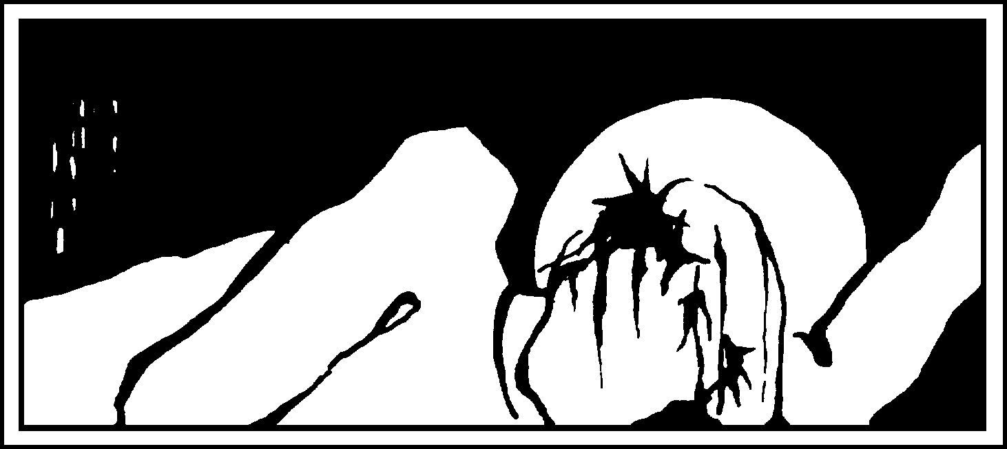

„Ments meg minket az első bűntől, amit véletlenül követünk el!” (Paul Claudel)

A kereszt súlya alatt Jézus megtántorodik, és elesik. Kezét a fához kötözték. Nem védekezik, nem tud védekezni.
Elesik, s a föld, mely később nem tarthatja magában, először fogadja be a legszebb embert, aki valaha is a világra született.
Porban hever Ő, aki magára vette porból lett testünket. A vér, az izzadság és a könnyek összekeverednek a porral.
„Amint a bárány elnémul nyírója előtt, ő sem nyitotta ki a száját.” Jézus némán tűri a szenvedést, ám a földnek hatalmas robajjal kellene megnyílnia, mert Isten az, aki elesik, a Teremtő botladozik saját teremtményének súlya alatt!
Minden teremtménynek reszketnie kellene rémületében, s félnie attól, hogy megsemmisül.
*
* *
Istenem, miért kellett Jézusnak elesnie, neki, aki előtt mindeneknek térdre kellene borulnia a mennyben, a földön, és az alvilágban, s aki mégis az emberek szeme láttára zúzza össze magát?
Megíratott: „Megkínozták, s ő alázattal elviselte.”
Azért esik el, mert ti is elestek, még az igaz ember is tízszer elesik napjában.
Isteni képmásomra alkottalak benneteket, nem tudjátok, hogy minden egyes bukásotok eltorzítja ezt a hasonlatosságot?
Jézus alázatos, felkel a földről, s mindenki láthatja sárral borított, beszennyezett arcát.
Mi is azonnal keljünk fel, és minden bukásunknál erősítsen meg bennünket az, hogy Jézusra gondolunk.
Ha testünk súlya a földre húzott bennünket, soha ne hallgassunk a gőg szavára, amely azt akarja, hogy mint Ádám, mi is rejtsük el szégyenünket Isten és az emberek elől.
Mosakodjunk tisztára a kegyelem kútjánál a kiengesztelődés szentségében.
Úgy menjünk előre, mintha többé már nem kellene elbuknunk, tudva, hogy Jézus a következő bukásunknál újra felemel majd bennünket.
*
* *
Ó, Jézusom, hiszek a test feltámadásában, hiszem, hogy megszabadítasz a pusztulás és a halál birodalmából. Keresztutadra gondolok, s teljes bizonyossággal tudom, hogy a vádlónak nem lesz hatalma fölöttem. Napjában tízszer is felemelsz, hallgatásod új erővel tölt el.
Ó, Jézusom, imádom térded sebeit és áldalak, mert testedből felépítetted az új templomot, s minket a Lélek otthonává tettél.

IV. Jézus anyjával találkozik
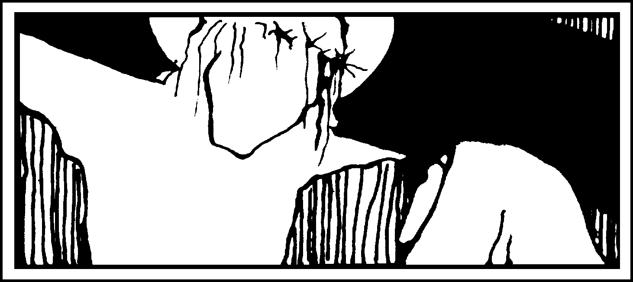

„Mária nemcsak az örömöt, hanem a bánatot is megosztotta Jézussal, egészen a halálig.” (Mindszenty bíboros)

Mint egykor a gyermek Jézust, Mária Fiát keresi a tömegben.
Amikor meglátja, érzi, hogy a prófécia beteljesedett: a tőr kezdi átjárni szívét.

Szíve a torkában dobog, s hallja gyermeke szavait: „Nem tudtátok, hogy nekem Atyám dolgaiban kell fáradoznom?”
S a csendben az új Éva és az új Ádám beteljesíti az Atya akaratát.
Egyikőjük sem szól, de Máriában mély fájdalom tör fel, mint ahogy „Ráchel siratja fiait, s nem akar megvigasztalódni.”
Egyedül vannak a tömegben. Elszakíthatatlanul kapcsolja őket egybe a föld valamennyi édesanyjának szeretete, aki gyermekének halálos ágyánál áll.
Így lesz Mária Isten gyengéd szeretetévé.
*
* *
Amikor Isten elrejtőzik a megpróbáltatás idején, amikor az emberek elhagynak
– még a legkedvesebb barátok is –, amikor már saját erőnkre sem számítha-tunk, megmarad nekünk Mária.
A legnagyobb szentek és a legegyszerűbb hívők is megtapasztalták, hogy az, aki Máriát a szívébe zárta, soha többé nem lesz egyedül. Különösen így van ez a megpróbáltatások és a lelki sötétség idején. Amikor azt hisszük, hogy elvesztettük a szeretetet, Mária gyengéden, szavakkal le nem írható módon vigasztal minket.

A világ ordításába hatoló isteni csendben egyesül két szív: az anyáé és a gyermeké, a Teremtőé és a teremtményé, az új Éváé és az új Ádámé, Krisztusé és az Egyházé.
*
* *
Ó, Mária, Édesanyám, hozzád emelem és szívedre bízom a világ minden gyermekét. Ó, Mária, Édesanyám, oltalmadba ajánlom az Egyházat, s kérlek, töltsd be gyengédségeddel, hogy te legyél szívében a szeretet.
Ó, Jézus Szíve, mennyire gyötrődtél, amikor anyád szenvedését láttad; csendben imádlak, s Neked ajánlom szívemet, melyet Tőled kaptam, s melyet Lelked megsebzett.

V. Cirenei Simon segíti vinni Jézus keresztjét
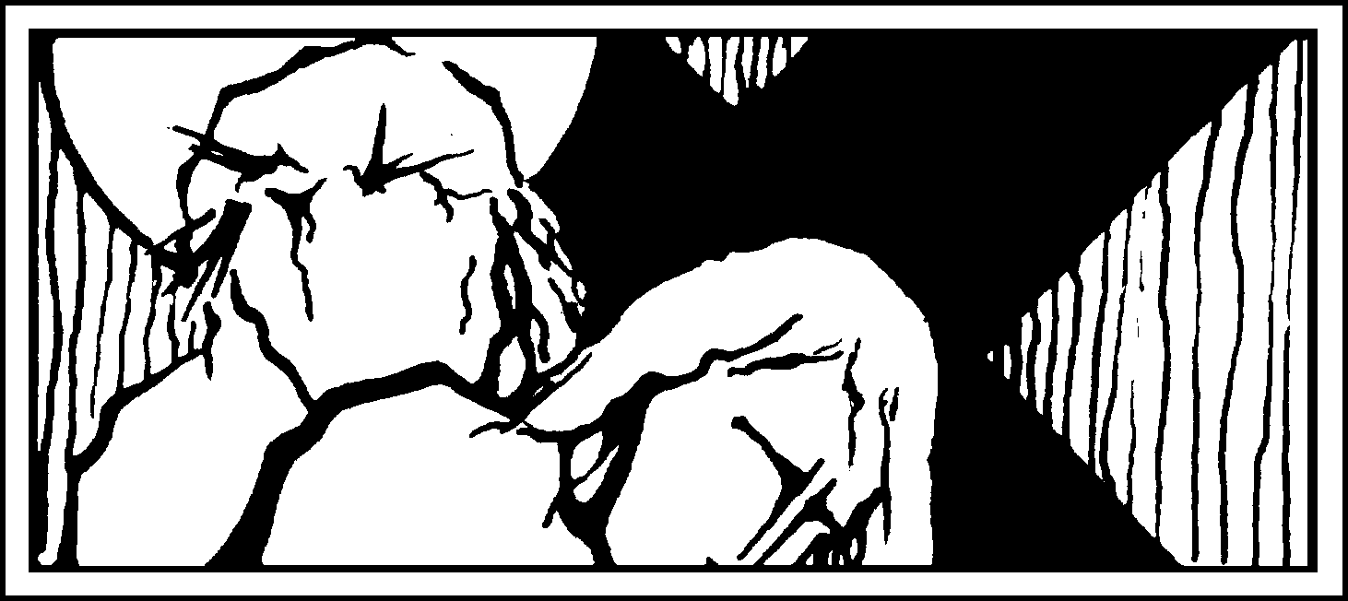

„Néha a Kereszt akkor jelenik meg, amikor nem keressük: ez azt jelenti, hogy Jézusnak gondja van ránk.” (Mgr Escriv de Balanguer)

„Ahogy elvezették, megállítottak egy cirenei embert, Simont, aki éppen a mezőről tartott hazafelé. Vállára adták a keresztet, hogy vigye Jézus után.”
Jézust majdnem halálra ostorozták, az Istenember minden testi erejét elvesztette.
Szörnyű állapotban van, s hóhérai látják, hogy a gyötrelem útját nem lesz képes végigjárni.
Nem halhat meg addig, amíg ki nem feszítették ég és föld között.
Ezért egy embert arra kényszerítenek, hogy segítsen neki.
*
* *
Jézus megállt egy helyben, mint egy bárány; nem ment tovább.
A megváltás nem válhat valóra az emberek közreműködése nélkül. Isten megáll ott, ahol elkezdődik az ember szép és botrányos szabadsága.
Jézus megmondta: „Aki követni akar, tagadja meg magát, vegye fel keresztjét és kövessen engem.”
Isten akkor tudja folytatni a megváltás művét, ha az ember csatlakozik hozzá, és ki tudja mondani, amit Szent Pál és Marthe Robin mondott: „Testemben kiegészítem, ami Krisztus szenvedéséből hiányzik, Testének, az Egyháznak javára.”
Mi, akik tanítványainak valljuk magunkat, Vele együtt hordozzuk a keresztet és a megváltás művét, s ez olyan hatalmas öröm, hogy erőt és bátorságot ad a megpróbáltatások idején.
Jézus felment értünk a keresztre, mert az ember ott van.
Cirenei Simon a mezőről jön haza, semmi köze a Jézusra kimondott ítélethez, ártatlan, s mégis vinnie kell a keresztet, bár nem ő választotta.

Valójában senki nem könyörült meg az Emberfián, senki nem sietett a segítségére; a kereszt súlya mégis a világra nehezedik.
Boldog az, aki elfogadja keresztjét, mert örömének oka lesz. Boldog, aki meghajlik a súlya alatt, mert Isten színe elé emeltetik majd. Az Atya pedig karjába veszi, és így szól hozzá: „Gyermekem, meghallottam sírásodat.”
„Boldogok, akik sírnak, mert majd megvigasztalják őket.”
*
* *
Ó, Isten Fia, Hozzád emelem a szenvedő emberiséget, amely lázadozik nyomorúságának súlya alatt.
Ó, Jézusom, Neked ajánlok minden szenvedést, hogy ne legyen haszontalan és hiábavaló, hanem megváltó értelmet nyerjen.
Ó, Jézusom, imádom Benned az Atya akaratát.

VI. Veronika megtörli Jézus arcát
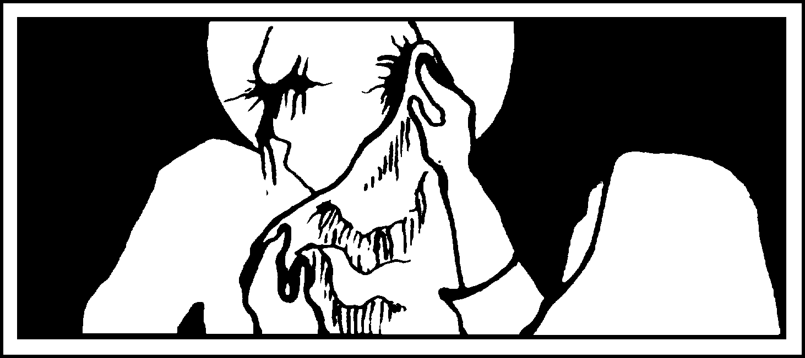

„Hogy örökre rajta maradjon az arc, amelyet vére, könnyei és a mi köpéseink rajzoltak.” (Paul Claudel)

Nincs hát egyetlen ember sem, aki segítségedre sietne.
Hol vagy, Péter?
Hol vagy, János, te aki az Úr legkedvesebb tanítványa vagy?
Nincs senki, aki megvigasztalna.

De miféle titok köt össze az asszonnyal, hogy mégis akad egy nő, aki hagyja, hogy a lelkében égő tűz elragadja?
Talán azért volt nála a kendő, hogy fájdalmát rejtse el vele?

Leveti a kendőt, s ezzel felfedi szeretetét is, vállal Téged az emberek előtt, s tudja, hogy nem kell majd szégyenkezned miatta az Atya előtt.
Nem fél a katonáktól, mert a tökéletes szeretet nem törődik a félelemmel. Talán már napok óta követett, s éppen ebben a szörnyű órában találkozik az ő szenvedése a Tiéddel.
Hívhatnák Mária Magdolnának, de ezentúl csak Veronikának fogják nevezni: igazi kép, igazi ikon, mely örökre a Te Arcod nevét fogja viselni.
*
* *
„Sokan megborzadtak láttán, hiszen oly dicstelennek látszott, és alig volt emberi ábrázata.”
Itt feltárul előttünk Isten szívének titka: „Amit e legkisebb testvéreim közül eggyel is tettetek, velem tettétek.”
Akkor fogjuk megtudni, hogy előrehaladtunk Isten ismeretében, amikor megalázottságában is képesek leszünk felismerni Őt.
Amikor egy mongolidióta összenyálazott arcáról Jézus leköpdösött Arca jut eszünkbe, s ellenállhatatlan vágyat ébreszt szívünkben, mert világosan meglátjuk benne a Vőlegény vonásait, akit fáradságot nem ismerve kerestünk.
Amikor Szent Ferenc valami belső erő segítségével felülemelkedett az undoron, s szívből meg tudta csókolni a leprást, a szeretet felfedte előtte Jézus vonásait.
Mi történik ilyenkor? Amikor a legkisebbek felé fordulunk, lelkünk Veronika kendőjéhez lesz hasonlóvá, s Jézus Arca kitörölhetetlenül, örökre belevésődik.
*
* *
Jézus imádatra méltó Arca, légy pecsét a szívemen, a lelkemen!
Ó, Jézusom, imádlak Téged azokban, akiknek már nincs is arcuk, akiktől mindenki elfordul, s akiknek már nincs helyük az emberek társadalmában.

VII. Jézus másodszor esik el a kereszttel
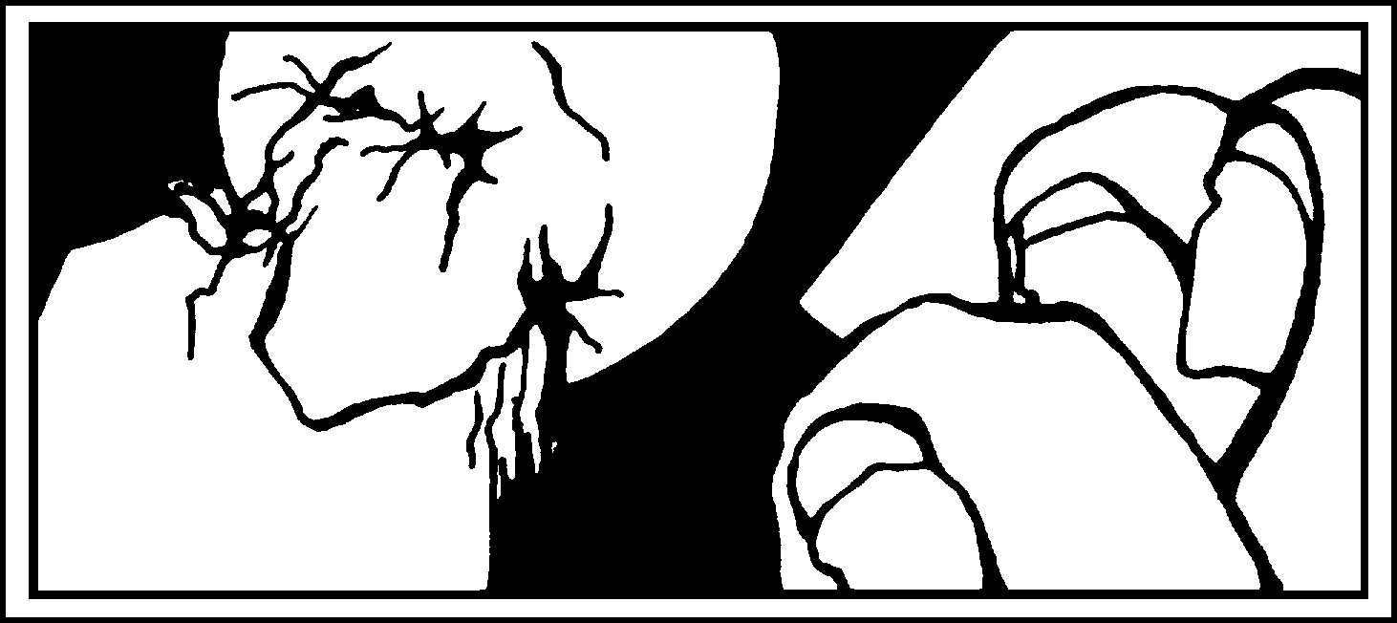

„Ments meg minket a második bukástól, amelyet már akarattal, unalomból követünk el!” (Paul Claudel)

„Jaj annak, aki egyet is megbotránkoztat e kicsik közül!”

Ő mindannyiunk közül a legkisebbé tette magát, s újra elesett.

Másodszor már nem a kereszt súlyától esik el, nem a test erőtlenedett el, hanem egyfajta kábulat, sötétség veti a földre.
Cirenei Simon nem tehet semmit, ember többé nem segíthet, Jézus lelkében támadt a szorongás, mint korábban a Getszemáni-kertben.
Bűnné tette magát értünk, s a bűn, az undor elönti a lelkét: ezért zuhan a földre.
De újra feláll, egyszer s mindenkorra aláveti magát az Atya akaratának, fenékig üríti a keserű poharat.
Isten akarata – melyet már nem érez és nem lát – az egyetlen ereje.
*
* *
Jézus itt arra tanít minket, hogy az ember a lelki életben elbukik, és olyan kínokat él át, melyeken olykor nem képes úrrá lenni.

Ezzel a bukással Jézus azt mondja: Soha ne keseredjetek el, még akkor sem, ha úgy érzitek, hogy elárultátok Istent, s már nincs visszaút! Ne veszítsétek el a reményt, én megfizettem az árát, hogy visszatérhessetek.
A bűnösök asztalánál ülünk, lelkünk elmerül a bűnben.
Az utat nem tudjuk egyedül folytatni, be kell ismernünk, hogy önmagunktól a legkisebb jóra sem vagyunk képesek. Egyetlen kiút az, hogy az Atya akaratát kövessük, még akkor is, ha nem érzünk kedvet hozzá.
Lelkünk Kis Szent Terézzel együtt mondja: „Azt hiszem, amit hinni akarok”, vagyis amit lelkem legmélyén tudok, lényem legrejtettebb zugában, amely nem bukott el; s amit tudok, az Isten akarata.
*
* *
Ó, Jézusom, imádom fejed és lelked sebeit; a fény, mely átlényegíti őket, a szeretet örök elragadtatásának ígérete.
Milyen szép a test sérülésein átsütő fény, de végtelenül szebb az a sugárzás, amely a lélek sebeit árasztja el!
Ó, Jézusom, add, hogy soha ne forduljunk el azoktól, akik ilyen sebeket hordoznak! Különleges fénnyel fognak ők ragyogni a dicsőségben.

VIII. Jézus találkozik a jeruzsálemi asszonyokkal

„Dávid házára pedig és Jeruzsálem lakóira kiárasztom a jóindulat és az imádság lelkét. Arra emelik majd tekintetüket, akit átszúrtak; gyászolják, mint az egyszülött fiút szokás, megsiratják, mint az elsőszülöttet.” (Zakariás 12,10)

„Nagy tömeg követte, asszonyok is, akik jajgattak és sírtak miatta.”
„Jézus hozzájuk fordult: Jeruzsálem leányai, ne engem sirassatok. Inkább magatokat sirassátok és gyermekeiteket, mert jönnek majd napok, amikor azt fogják mondani: Boldogok a meddők, akik nem szültek, nem szoptattak. Akkor majd unszolni kezdik a hegyeket: Omoljatok ránk! És a dombokat: Takarjatok el! Mert ha a zöldellő fával így tesznek, mi lesz a sorsa a kiszáradt fának?”
*
* *
A Bárány most először nyitotta szóra ajkát, de nem azért, hogy panaszkodjon. Éppen ellenkezőleg: elhárítja magától a sajnálatot.

A próféta Jézus a maga szenvedésében a választott nép szenvedését látja, a bárány népét, amelyet nem egyszer tömegével fognak a vágóhídra hajtani.

Az evangéliumok szerint Jézus csak kétszer sírt. Első alkalommal barátját, Lázárt siratta, másodszor Jeruzsálemet.
Lázárban nem egyetlen embert siratott, hiszen tudta, hogy fel fog támadni, hanem az első halálnak és a romlásnak alávetett emberiséget. Isten gyönyörű művét siratta, melynek utolsó ellensége a halál marad.
S az Olajfák hegyén állva – mint egykor Dávid – nem az épületeket sajnálta, melyeket hamarosan le fognak rombolni, hanem egy lelki építmény élő köveinek pusztulását.
Mindkét esetben a testet siratja, az ember testét és a sajátját: a Templomot, amely az Egyház, s amelynek Izrael – bár még titokzatos módon – egyik legfontosabb tagja.
„Jeruzsálem, Jeruzsálem... hányszor akartam egybegyűjteni fiaidat, ahogy a tyúk szárnyai alá gyűjti csibéit...”
Jeruzsálem, „nem ismerted fel látogatásod idejét.”

Jézus két testvért sirat: az idősebbet, Izraelt és a fiatalabbat, az Egyházat, akik egymás ellen fognak fordulni.
Isten fájdalma hatalmas, amikor azt mondja: „Ha a zöldellő fával így tesznek, mi lesz a sorsa a kiszáradt fának?”
Jézus tudja: egy napon népe inkább azt választaná, hogy természeti csapás pusztítsa el, minthogy átélje a legborzalmasabb üldöztetést, amely embert valaha is sújtott.
*
* *
Imádlak, Jézusom, zsidók királya, kinek királysága nem ebből a világból való.

Siettesd az órát, amikor néped pálmaággal – talán a vértanúság pálmaágaival – köszönt majd: Áldott, aki az Úr nevében jő!

IX. Jézus harmadszor esik el a kereszttel
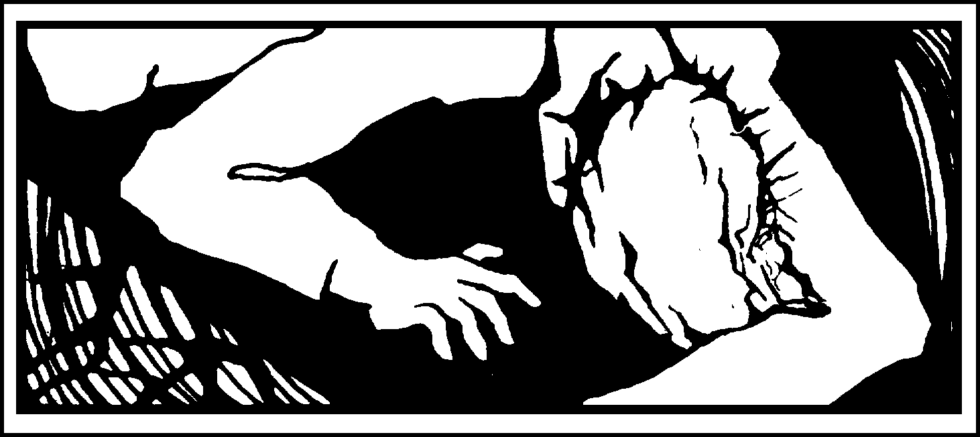

„Ments meg minket a harmadik bűntől, a reménytelenségtől!” (Paul Claudel)

Úgy látszott, hogy a második bukásnál az Úr a végsőkig megalázta magát, de az irgalom még tartogat meglepetéseket: harmadszor is földre esik, ó, Istenem, miért?

„Egyszer elestem a test gyengesége miatt, azután a lélek gyengesége miatt, de az emberi lét legmélyére kellett süllyednem, hogy teljes egészében megmenthessem az emberiséget, s elestem a szellem gyengesége miatt is.
Egyre jobban forgott velem a világ, az emberi reménytelenség poharát a halál kapujában kiittam, ezért zuhantam a földre.
Atyám előtt a legsötétebb lélek is kedves; érte hagyja ott a kilencvenkilenc bárányt, mert őrülten szereti.
A Getszemáni-kert éjjelén kiittam a kegyetlen szédülés poharát, s magamra vettem az őrület bíbor köntösét. Megismertem az öngyilkos rettegését, s a beteg üvöltését, aki az elmegyógyintézetben átkozza Istent.
Több ő, mint a testvérem: érte estem el. És azért is, aki jóvátehetetlen bűnt követ el, s engem szólít, mielőtt a halál köteléke végérvényesen megfojtaná.
Mert ha valaki az én nevemet hívja segítségül, bárhol legyen is, meg fog menekülni. Én, a kereszthez kötözött Bárány, ott vagyok a kés éle és Izsák torka között: a kés ellenem fordult...”
*
* *
Jézus csak iszonyatos kínok árán tud újra felemelkedni, de feláll, végignéz az eszelős tömegen, mely már a gonosz lelkek játékszere. Értük esett el, akik megölik Királyukat és Istenüket.

Ó, meggyalázott arcú Jézus, imádlak Téged.
Mentsd meg azokat is, akik a szellem iszonyatos éjszakájában élnek, őrizz meg minket a reménytelenségtől!

X. Jézust megfosztják ruháitól
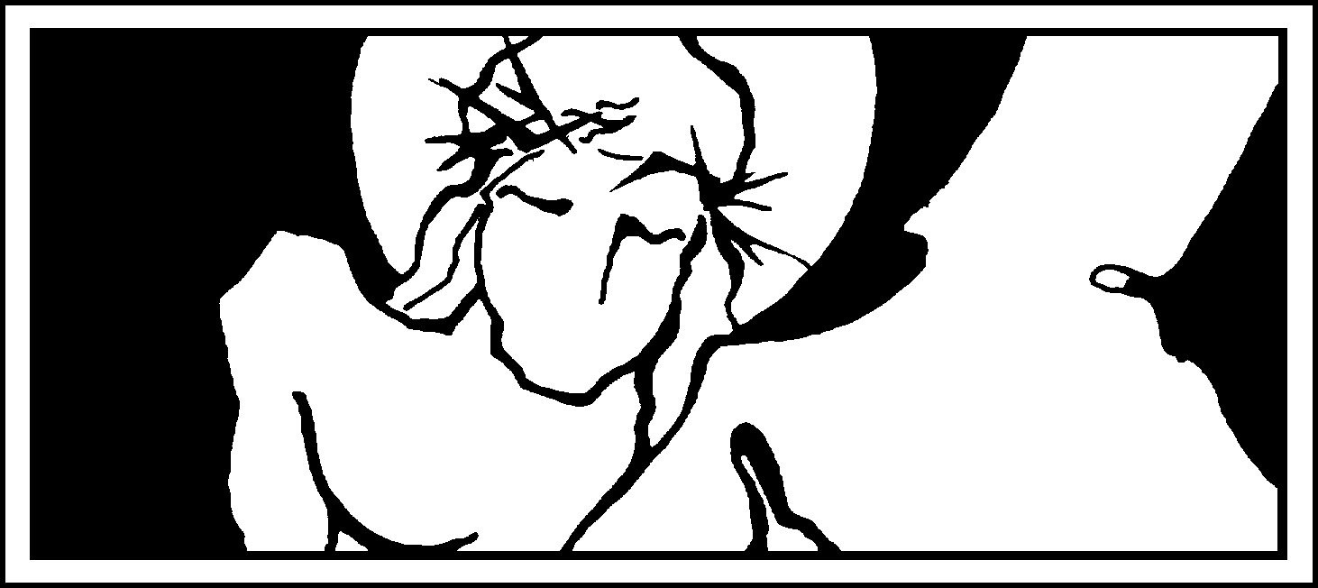

„Az iszonyatért, hogy utolsó ruhádtól is megfosztanak, könyörülj azokon, akiket kínoznak!” (Paul Claudel)

„A katonák elvették ruháit, és köntösére, melyet egy darabból szőttek, sorsot vetettek.”

Isten mezítelen, kiszolgáltatva az emberi szemeknek.
Meztelen, mint Ádám apánk,
meztelen, mint a felszántott föld,
meztelen, mint Jób a szemétdombon, mint az ember amikor megszületik, s amikor visszatér az anyaföldbe.
Meztelen, mint a keresztségre készülő, aki levetette régi életét, hogy Jézust öltse magára.
*
* *
Nézlek, de nem vagy meztelen, Te magad vagy a ruha, s az ember teste soha nem volt még így felöltöztetve.
Szíved tisztasága megtisztítja a Téged néző tekintetet.
Te nem követted el Ádám vétkét, és szégyen nélkül állsz kiszolgáltatva, mint az ostya az Oltáriszentségben.
*
* *
Nincs többé semmid, amit emberi kéz alkotott volna. A teremtmények, a mezők liliomainak szépsége díszít, s a dicsőség teremtetlen szépsége, amely a jeruzsálemi templomot is betöltötte, mert íme kettéhasad a templom függönye, s a szentélyből felhő száll fel, hogy örökre beburkoljon.

Megfosztottad magad testi, lelki, szellemi erődtől, s még azt a keveset is elvették tőled, amid megmaradt.
Szegényen Király vagy, királyként szegény vagy.
*
* *
Ó, Jézusom, ez a mezítelenség az örökségünk; taníts meg minket, hogy szeretni tudjuk, hogy kívánjuk, és úgy örüljünk neki, mint egyetlen tulajdonunknak!
Áldott vagy, amiért szó nélkül hagytad, hogy mindenedtől megfosszanak.
Visszaszáll rád a boldogság: „Boldogok a szelídek, mert övék lesz a föld.”
Imádlak, mindentől megfosztott Jézusom, s követni akarlak!
Ó, Jézus, ha az utcán vagy másutt meglátlak Téged mezítelenül egy éhező vagy bebörtönzött szegényben, takarjalak be szeretetem köntösével, ne forduljak el Tőled, s ne mondjam: Mikor volt az, hogy ruhátlan voltál, és én nem öltöztettelek fel?

XI. Jézust keresztre feszítik
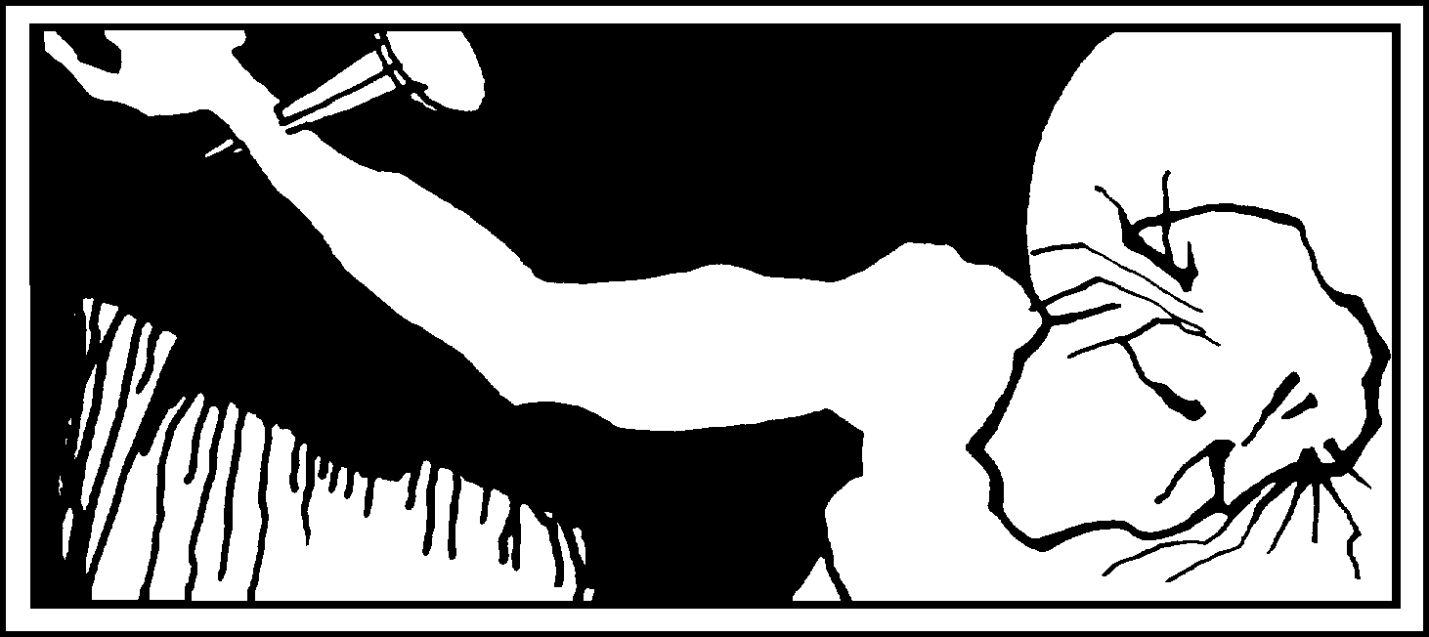

„Elég nekem az az Isten, ki megfér négy szög között” (Paul Claudel)

„Három óra volt, amikor keresztre feszítették.”

Bűneink miatt szögezték át.
Jézus úgy fogadja a keresztet, mint nászi ágyát, mert itt fog kifolyni az új kánai menyegző vize és vére. Meztelen, mint Noé részegsége napján, azért fektetik ágyára, hogy elaludjon a halálban, a szeretettől részegen, a kereszt présén.

Tekintete már csak az eget látja, és imádkozik: a zsoltárszakaszok között az emberiségért könyörög, minden kalapácsütést úgy ajánl fel, mint saját szívének dobbanását: Uram, gyermekek ezek, s a szerencsétlen gyermekek nem tudják, hogy mit cselekszenek, ne ródd fel nekik ezt a bűnt! A sebeim az enyémek, s én ezeket értük ajánlom fel.
A testet örökre átszegezték. Mostantól fogva átlyuggatott kezemből bőséggel fogom rájuk árasztani a Szentlelket.
Akkor „arra emelik majd tekintetüket, akit átszúrtak”, nem fogják újra elkövetni a bűnt, Atyám, gyermekek ezek, a Lélek majd Atyjuk felé fordítja szívüket.
Nem a szögek tartanak itt, hanem a szeretet, csakis a szeretet. Kínpadom a szeretet ágyává változik.
*
* *
Mindazokhoz szólok, akiket a betegség ágyhoz kötöz: tegyétek kínpadotokat a szeretet ágyává, értetek kiontott véremmel megkönnyítem majd szenvedéseteket.
Csak látszólag lesztek mozdulatlanságra ítélve, mert a szeretet mindig mozgásban van.
*
* *
Ó, Jézusom, imádom kezed és lábad sebeit!

Milyen szép a Golgotán annak a lába, aki a szabadulás jó hírét hozza!
Milyen szép az a láb, melyet a bűnös asszony könnyei öntöztek: a szeretet rengeteg bűnt kiegyenlít, a Te szereteted, Jézus, betöltötte a világmindenséget.

Ó, Jézusom, imádom kezed sebeit, ezek jelentik számomra a menedéket a gyötrelmek idején, s valahányszor a bennem lévő bűn a mélybe akar rántani, futok, hogy sebeidbe rejtőzzem el, s meggyógyulok.

Ó, Jézusom, kérünk Téged a vértanúkért, akik látható sebek Testeden, az Egyházon, s imádkozunk hóhéraikért, hogy miután ujjukat bebocsátották a sebbe, így kiáltsanak fel: „Én Uram, én Istenem!”

XII. Jézus meghal a kereszten
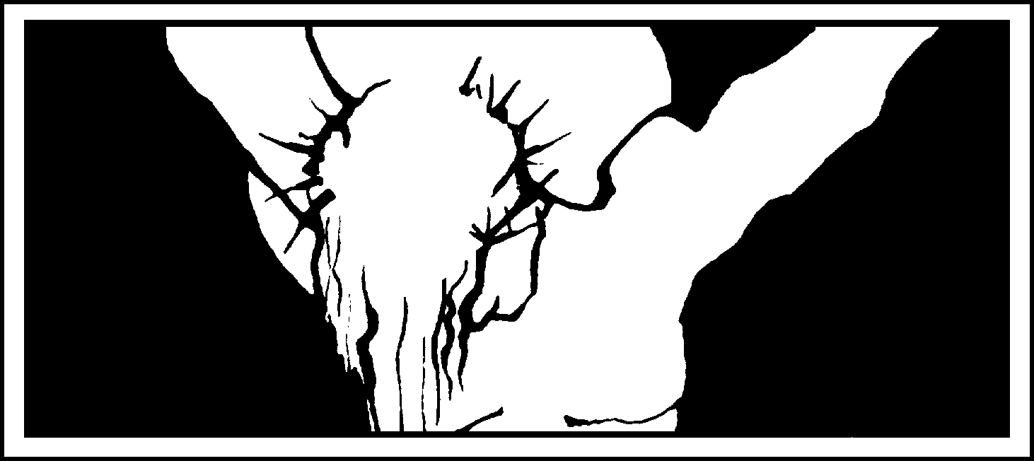

„Szomjazol, Uram? Hozzám szólsz?” (Paul Claudel)

A keresztet kötelekkel felrántják, az hirtelen belezuhan a gödörbe, s az Úr teste megrázkódik.
Jézus megmondta: „Ha majd fölemelnek a földről, mindenkit magamhoz vonzok.”
Ott van kifeszítve ég és föld között, s két szép karját kitárva átöleli az egész világot.
Így szól: „Szomjazom”, s éreznünk kell, hogy ránk szomjazik, keresztje mágnesként vonz minket.
Ott magasodik már az életet adó fa, az élő víz kútja nyitva áll. Ahogyan Évát az alvó Ádám oldalbordájából teremtette Isten, úgy születik meg most az Egyház az új Ádám átdöfött oldalából, a kereszt fáján, mely megmutatja a jót és leleplezi a rosszat.

Már kimondta azt a hét szót, a világ sorsa megpecsételődött, soha többé nem leszünk elhagyottak, valóban minden elvégeztetett.

„Jézus hangosan felkiáltott: Atyám, kezedbe ajánlom lelkemet. E szavakkal kilehelte lelkét.”
Halála pillanatában a zsoltárt idézi, amit még Máriától hallott, s amit minden zsidó kisgyermek megtanul ágya fölé hajló édesanyjától: Be jado afquid ruhi, kezébe ajánlom lelkemet.
*
* *
Ő halt meg elsőnek, nem volt annyi ereje, mint a két latornak.
Isten gyenge, gyengesége irántunk való szeretetéből fakad.
Isten túlságosan szereti az embert.
*
* *
Ó, Jézusom, imádlak, amiért feláldoztad magad, soha nem leszek képes felfogni egy ekkora áldozat értelmét, de tudom, hogy miért tetted. Tudom, hogy kereszted az utolsó tanításod az emberiséghez, mert „senki sem szeret jobban, mint az, aki életét adja barátaiért”.

Ó, Jézusom, jöjjenek minél többen a kereszthez, mert ott ismered meg barátaidat!
Ó, Jézusom, soha ne hiányozzon életünkből a kereszt!

XIII. Jézust leveszik a keresztről
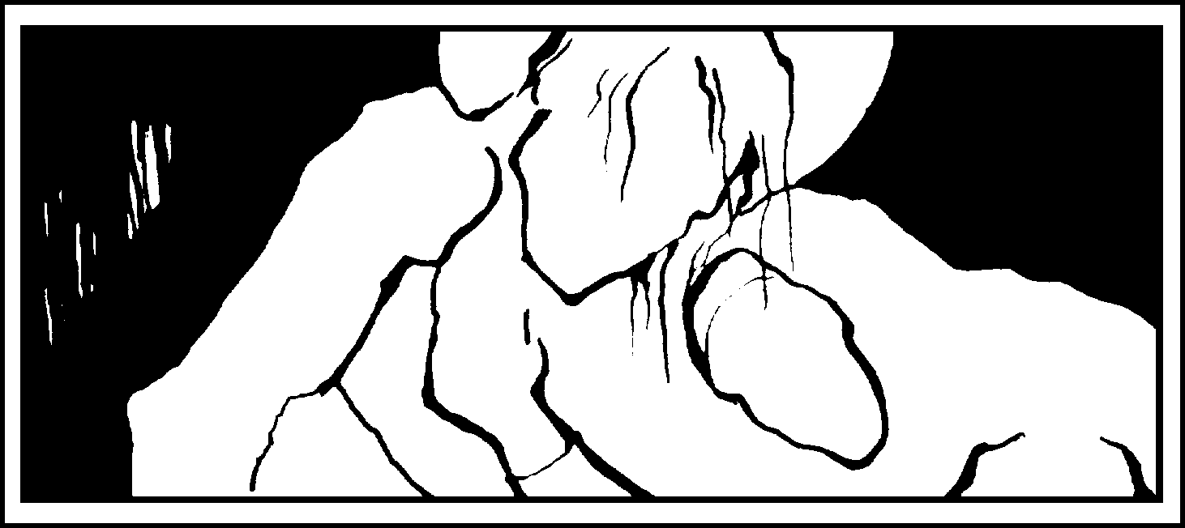

„Itt befejeződik Jézus Passiója, de a szeretet története folytatódik.” (Paul Claudel)

„Pilátus csodálkozott, hogy már meghalt. Magához hívatta a századost, s megkérdezte, valóban meghalt-e. Miután a századostól megbizonyosodott róla, Józsefnek ajándékozta a holttestet.”

Egy holttest már nem zavar senkit, de ez Jézus Teste, Isten Teste, s az Atya nem engedi, hogy az enyészeté legyen!

Ki sejtheti, hogy a természet törvényei most születnek újjá, hogy hasonlóan a világ teremtéséhez, amikor Isten világosságot bocsátott a földre, ebből a holttestből elképzelhetetlen hatalom fakad, s ez a hatalom át fogja változtatni az egész világot?

József végtelen tisztelettel veszi karjába az Áldozati Bárány imádandó Testét, és Mária ölébe helyezi. Az anya könnyeivel mossa le gyermeke arcát, mint amikor az újszülöttet mossák le a vértől. A szeplőtelen fogantatás megőrizte őt a szüléssel járó szenvedéstől, de az új Éva, a Test és az Egyház anyja most végtelen fájdalomban hozza világra gyermekét.
Ahogy Jeremiás próféta mondta: „Mihez hasonlítsalak, mivel vesselek össze Jeruzsálem leánya? Ki tudna megvigasztalni Sionnak hajadon leánya? Mert nagy, mint a tenger, a fájdalmad. Ki gyógyíthatna meg?”
*
* *
Milyen szép vagy te az asszonyok között, milyen szép vagy csendes fájdalmadban! Ebben az órában neveznek el az angyalok a Vértanúk Királynéjának.
A te kínszenvedésed tovább fog tartani, mint Fiadé, szenvedésetek a szeretetben kapcsolódik össze.
*
* *
Ó, Mária, irgalom anyja, fájdalom anyja, hajolj minden szenvedő fölé, hiszen te az idők végezetéig öledben tartod Fiad Testét, köpenyeddel rejted el meztelenségét és gyengéd szeretettel öleled át.
Az Énekek éneke beteljesedett: „Balját a fejem alá teszi, jobbjával meg átkarol.”

Ó, Jézusom, leborulok imádott Tested és szent bizalmad előtt. Taníts meg, hogy amikor úgy érzem, Isten és ember is elhagyott, édesanyád karjára bízzam magam.

XIV. Jézust sírba helyezik
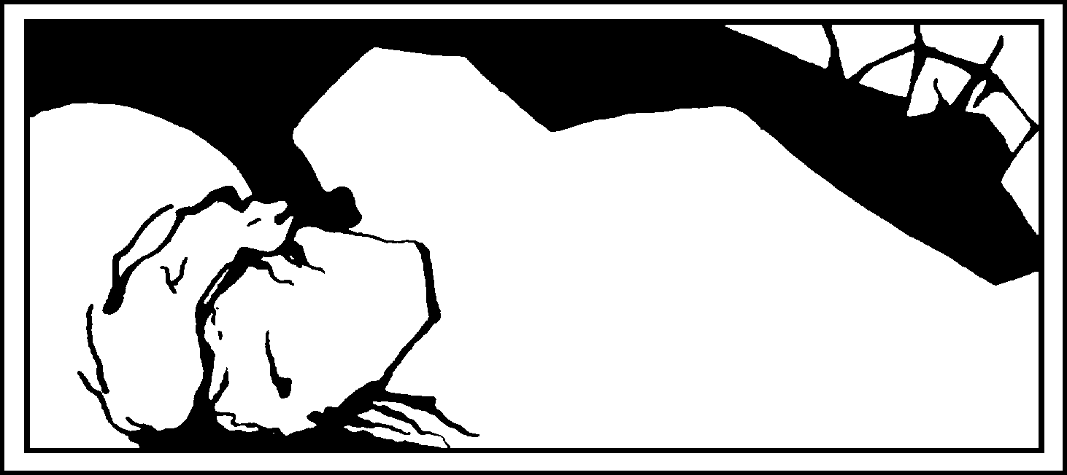

„Ez nem csak az új sír, hanem a testem.” (Paul Claudel)

„Aztán levette, gyolcsba göngyölte, és sziklasírba helyezte, ahol még nem feküdt senki. A készület napja volt, a szombat már beállóban.

A Galileából érkezett asszonyok is elmentek és megnézték a sírt, hogyan helyezték el benne a holttestet. Hazatérőben illatszereket és keneteket vásároltak, a szombatot meg a parancs szerint nyugalomban töltötték.”
*
* *
Lefeküdt a Júda törzséből való Oroszlán, Dávid sarja; beteljesítette a sabbatot. Visszatér Atyjának nyugalmába, mert ez volt az első teremtés célja. Lépéseinek zaja visszhangzik a holtak országában, Ádám meghallja és szíve hevesen ver, eszébe jut, amikor Isten közeledett az Éden-kertben, közvetlenül a bűnbeesés után. Jézus azonban nem azért szállt le a pokolra, hogy elűzze, hanem azért, hogy magával vigye a dicsőség fényébe, mert az Emberfia azért jött, hogy megkeresse és megmentse az elveszetteket.
Legyőzte a test birodalmát, az Emberfiának Teste áthatol a halotti leplen, a sír elé gördített nehéz sziklán, s a ház falán, ahol az apostolok rejtőznek, bezárt ajtók és ablakok mögött.
A világosság ragyog a sötétben, s még ha be is akarnánk zárni lényünk ajtaját és ablakait, tudjuk, hogy jön, elgördíti a követ szívünk sírja elől, hogy ezután ne kőszívünk legyen, hanem hús-vér szívünk.

Áldott vagy minden szenvedésedért, amellyel ekkora dicsőséget szereztél; a dicsőségért, melyet nekünk hoztál!
*
* *
Ó, Jézusom, minden szenvedés, minden sötétség és látszólagos halál ellenére a Te győzelmedben akarunk élni.

Harmadnapra halottaiból feltámadt!

Jn 14,6
Mt 26,40
1Pt 2,24
Iz 12,3
Lk 24,18
Mt 27,25
Lk 23,23--24
Lk 23,25
Jn 19,5
Jn 19,14
Iz 53,5
1Jn 3,20
Iz 53,5
Jn 19,16--17
Mt 11,28--30
Ter 22,7
Jn 14,6
Iz 53,7
Iz 53,7
Lk 2,49
Jer 31,15;Mt 2,18
Lk 23,26
Mt 16,24
Kol 1,24
Mt 5,5
Iz 52,14
Mt 25, 40
Mt 18,6
2Kor 5,12
Lk 23,27
Lk 23,28 31
Mt 23,37 Lk 13,34
Lk 19,44
Lk 23,31
Jn 19,23
Mt 5,4
Mk 15,25
Zak 12,10
Jn 20,28
Jn 12,32
Jn 19,28
Lk 23,46
Jn 15,13
Mk 15,44--45
Siralmak 2,18
Én 2,6
Lk 23,53--56

